Tervezet az órára:
Tantárgy: Vizuális kultúra
Cím: Egy család élete
Téma: Föld alatti élet ( giliszta család, hangyaboly, vakond család )
Korreláció: Természetismeret
Motiváció: képek
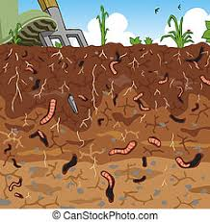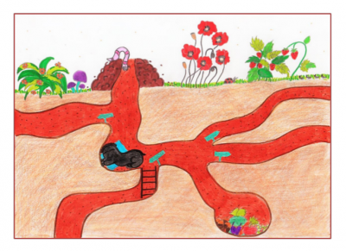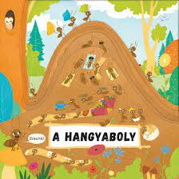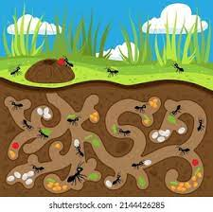
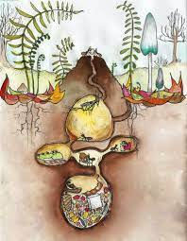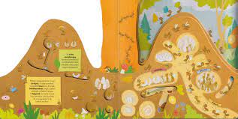

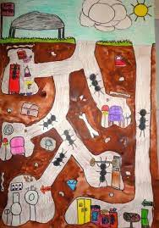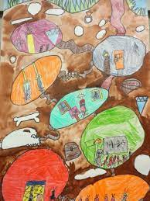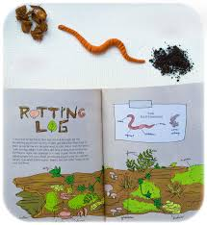
Videólink: https://www.youtube.com/watch?v=n9Mnf9ysNSs&t=121s
https://www.youtube.com/watch?v=n3wsUYg3XV0
https://www.youtube.com/watch?v=cME_aMVUEVU

Technika: kombinált / filctoll, porpasztell kréta, anilinky festék, színes ceruza /
Eszközök: ceruza, papír, barna színű kartonpapír, fekete filctoll, színes porpasztell kréta, anilinky akvarell festék, víz, pohár, ecsetek, hajlakk ( porpasztell rögzítésére ), színes ceruza
Előkészületek: vázlat skiccelése fehér lapra
I.Korrektúra: Vázlat kidolgozása barna karton papíron, fekete filctollal
II.Korrektúra:
- színes porpasztell krétával dolgozunk, színezünk, formák kitöltése – hajlakkal rögzítjük porpasztellt a papíron
- apró részleteket színes szerúzával rajzolunk meg
- háttér, egyes felületeknél akvarell festéket használunk
III.Korrektúra: Kontúr erősítése, apró részek/részletek kidolgozása színes cerúzával ( akvarell festék és porpasztell kréta alapon )

Értékelés: Alkotások értékelése korrektúra szempontjai alapján, színek, technika összhangja.
Idő függvényében kiállítás az osztályban.

